2025中关村论坛年会-AI for Science青年论坛顺利举办

AI赋能科学，青年定义未来，2025年3月29日下午，2025中关村论坛年会-AI for Science青年论坛在京顺利举办。青年学者，作为AI for Science领域的中坚力量，在论坛上展示了他们在AI for Science领域的最新研究成果，共同探讨人工智能与科学研究深度融合的前沿趋势与未来发展方向。
人工智能与科学研究的深度融合，正在重塑科技创新的未来图景。2024年诺贝尔物理学奖和化学奖的颁布再次彰显了AI for Science的重要作用。中国科学技术信息研究所党委书记赵志耘在会上发布了《AI for Science创新图谱》，2019-2023年间，全球AI for Science论文发表年均增长率为27.2%，各学科领域论文发表均呈现逐年递增趋势，其中生命科学、物理学和化学等领域发表的人工智能应用论文数量最多。中美两国是当前AI for Science研究大国，近五年间，中国论文发表超过10万篇，居全球最高。
在主旨报告中，鄂维南院士深入浅出地解析了AI for Science的领域发展路径，“科研的转型升级能够有效地帮助我们打破学科与学科之间的界限、打破理论与实验之间的界限、打破科研与产业之间的界限，使我们有更大的探索空间和更高的探索效率。 要实现这个目标，我们就需要围绕数据库、文献工具、理论方法和模型、以及实验工具，构建科研基础设施，形成新的科研协同模式，推动我们走向‘大科研时代’。”鄂院士谈道，“在AI for Science领域，文献知识和各类数据库属于存量数据，未来通过实验和计算将产生更大量的增量数据，如何将他们充分利用，这就需要基础设施平台系统的搭建。在不远的将来，我们会看到科研资源的加速整合，在广大范围内构建一个‘图书馆’、一个‘教学楼’、一个‘超算中心’、一个‘实验室’，让AI能读文献、做计算、做实验、做评测，同时能形成融合的闭环”。在他的报告中同时重点介绍了领域内青年人才的代表成果，鄂院士强调，“实现这个目标需要一支交叉学科融合和有战斗力的科研人才梯队，而优秀年轻人们正是我们最需要的。”
面向科学研究的AI发展首先要实现“通专融合”，此外科学研究需要AI在研究者、研究工具、研究对象一切关系的总和上发挥作用，当这两个关键步骤实现后，AI将完成质的飞跃——从“工具的革命”，转变为能够重构科研范式、催生新领域的“革命的工具”，最终引领科学研究进入新时代。上海人工智能实验室主任、首席科学家周伯文提到。
基础设施平台具像化展示
AI for Science成果丰硕
论坛内容逻辑设计紧扣AI for Science“四梁N柱”的建设架构思路。其中‘四梁’——算法模型、知识库、算力平台和实验表征系统——是支撑未来科研范式的核心基座。本次论坛上由各位青年学者带来的众多成果，正是这一框架的具象化实践。知识是科研基座构建的重要一环，即构建一个“图书馆”。在本次会议上展示发布的新一代科研知识库与文献开放平台Science Navigator（中文名：科学导航），就是这样的建设初衷。目前已覆盖全球1.6亿篇文献，自然语言问答式的文献检索，助力科研工作者前瞻性开展文献数据和实验数据的一体化管理，让科研检索与管理效率提升了近百倍。“Science Navigator支持多模态科研数据的问答，例如可以粘贴一张分子式，它可以准确识别相关分子式，并找到与这个分子式相关的论文。”正如北京科学智能研究院副院长李鑫宇所言，自2023年在中关村论坛上首发，Science Navigator已一步步成长为一个产品级的应用。“同时老师们可以构建学术主页和他的AI学术助手，与全球学者进行问答交流。”目前Science Navigator已集成在了"玻尔科研空间站"。即使计算方式已被广泛使用，实验仍然是科研中不可或缺的组成部分，AI的加持将使实验变得更加高效和精准。以电子显微镜技术为例，其快速发展使得每小时可采集超过TB级的多维数据，这些数据能揭示样品的原子级三维结构、成分和价态等信息。然而样品特性的精确重建是个重大挑战，机器学习为解决这一多阶段问题提供了有效框架。英国罗莎琳德·富兰克林研究所研究员Ivan Lobato在报告中介绍，“我们提出了一种结构化逆向工程方法，整合了数据恢复、定量特征提取和特性映射三大模块。其中噪声和畸变的数学模型的开发，用于精确高效地表征扫描电子显微镜（SEM）、扫描透射电子显微镜（STEM）和透射电子显微镜（TEM）获取的未失真与失真数据集。此外，我们设计的神经网络架构、训练方法和定制损失函数，用于校正实验性SEM、STEM、TEM及会聚束电子衍射（CBED）数据中存在的复杂畸变。”这些进展为更精确高效的电子显微镜数据分析开辟了新途径，最终将提升在原子尺度解析材料结构的能力。
“未来我们希望可以让AI能'读、算、做'，并将这些原本独立的步骤形成自主运转的闭环，Uni-Lab-OS智能实验室操作系统就如同这里面的'神经系统'，助力传统实验室向自动化智能化跃迁升级。”北京科学智能研究院院长、深势科技创始人张林峰在论坛进行了Uni-Lab-OS智能实验室操作系统的首次发布，期待可以解决传统实验室手工操作低效、设备孤立及数据分散的痛点，推动走向自主设计实验的“AI科学家”，为科研人员节省更多的时间和精力。这一重磅创新成果打通了AI for Science各项基础设施，实现数据、知识、模型与仪器的链接，极大提升科研效率。
“以智能化、高通量实验为目标的AI4S科研基础设施将为以大模型为代表的人工智能提供高质量的科学实验数据来源以及模型训练和验证场景，其互联互通有望推动实现AI4S的规模法则。”对于AI4S科研基础设施，厦门大学南强特聘教授、苏州实验室主任研究员洪文晶教授提供了更多角度的解读。“近年来，我们在厦门大学建设了融合人工智能、机器人和近10台科学仪器，实现“高通量制备-多谱学表征-智能决策”闭环研发，并与多个产业龙头企业密切合作，探索了AI4S在新能源、电子信息、航空航天等材料领域的潜力。以此为基础，包括数十台智能化仪器设备的智慧储能大型AI4S科研基础设施已开工建设，将通过开放共享为学术界和产业界合作伙伴提供AI4S基础设施支持。”
场景应用突破，解决行业实际问题
在基础设施的坚实基座上，AI for Science正通过应用场景解决产业实际痛点。DeepFlame Rocket应用（中文名：临界炽核）作为AI for Science领域从科研迈向商业航天应用的一个典型案例，在本次论坛上首次发布。“其核心引擎DeepFlame是首个集成了AI框架用于反应流高精度数值模拟的高性能、大规模开源软件平台。”北京大学工学院特聘研究员、北京科学智能研究院研究员陈帜带来了生动直观的分享展示，“以朱雀2号为例，对“火箭心脏”即发动机进行全流程数值模拟，实现从燃料喷注器、燃烧室到外喷羽流场的亿级网格仿真，计算精度达工业应用标准，相较传统方案实现了超千倍的加速性能。”
中国科学院化学所研究员江剑带来了AI 赋能高性能高分子材料创制的典型案例，展示了ChemBrain智能体（中文名：化学智脑）和ChemBody机器人（中文名：化学智体）的智能联动，以及发布了AI-Ready多维高分子数据库（Polymer Data Bank）。“ChemBrain智能体是实现化学材料智能创制“干-湿”闭环的关键，其核心组件包含AI-Ready数据库、材料性质预测模型、AI增强的多尺度模拟、自动化硬件设备（ChemBody）智能调用的操作系统，各组件可以通过自然语言实现智能化调用和高效协作。”
高能物理BESIII实验积累了全球最大粲能区数据，科学数据价值的深入挖掘和科研创新亟需智能化技术的应用。中国科学院高能物理研究所研发的Dr.Sai（中文名：赛博士）多智能体协同系统，实现了物理分析全流程自动化，取得了一系列关键技术的核心突破。中国科学院高能物理研究所研究员、计算中心主任齐法制老师分享了高能物理方向的成果，“通过分层多智能体系统，已成功复现重要科学发现--四夸克粒子Zc(3900)的发现过程。Dr.Sai已经成为高能物理领域“感知-推理-执行”一体化的专家级科研助手，并为粒子物理领域模型发展奠定基础。”
有机液体的物理性质预测对催化反应流程优化和产品性能提升至关重要。“我们借助 Uni-Mol 分子表示学习模型，实现了对有机液体电学、力学和热学性质的高效预测。”中石化石油化工科学研究院有限公司副研究员欧琪在报告中展示了代表案例，“基于该模型，在600余万种酯类化合物中筛选出了400余种数据中心用浸没式冷却液候选材料并完成了4种体系的实验验证。此外该模型指导了浸没式冷却液体系的实际生产研发，极大缩短了产品研发周期，实现了产品快速落地。未来该研究方案还可广泛应用于储能材料、储氢材料设计及催化反应产物性质预测。”
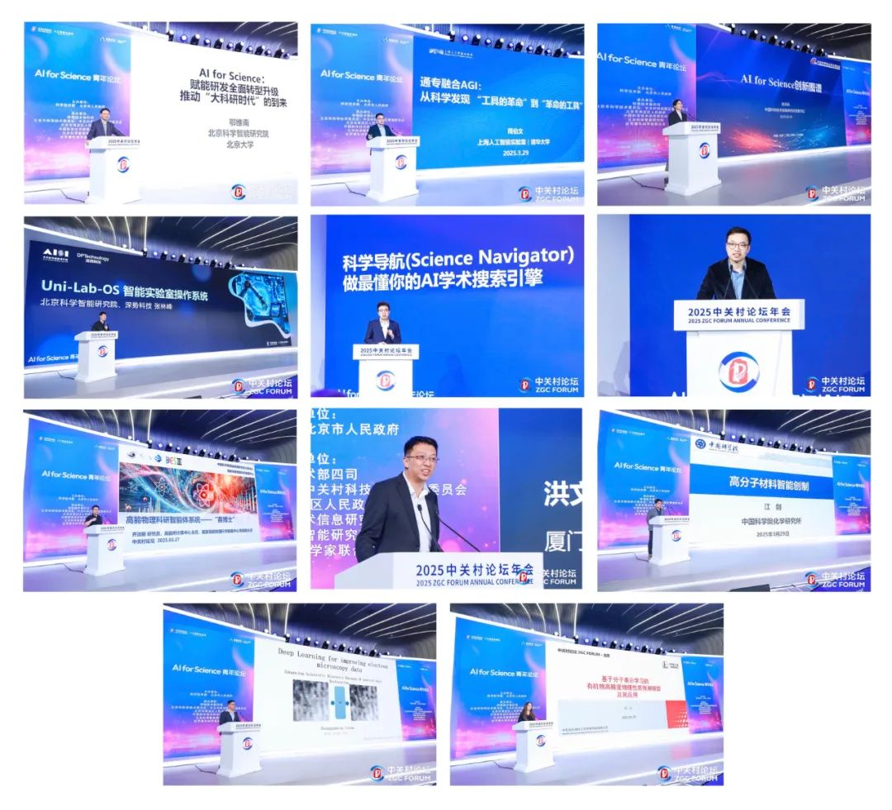
青少年科技创新：
AI4S TEEN CUP点燃未来火种
人才是创新的驱动力。青少年作为国家科技创新的未来人才力量，他们的科学创新思维和AI技术掌握程度已经得到高度重视。为了进一步激发青少年对人工智能与科学交叉领域的兴趣，北京科学智能研究院、深势科技、AI4S TEEN CUP组委会等相关机构共同举办AI4S TEEN CUP青少年人工智能驱动科学大赛，并在会上对金奖选手和在大赛中有杰出贡献的同学和指导老师进行了颁奖，来自北京十一学校的郑子杰老师作为颁奖环节的主持人。北京市第一实验中学马驰川老师作赛事总结，北京科学智能研究院开源社区负责人王一博介绍赛事下一步规划。
科学探索永无止境，从青年学者的前沿突破，到基础设施的重大革新，再到青少年的创新萌芽，AI for Science正助力人类拓展认知边界。AI for Science的愿景，也正在青年人才的引领下，逐步变为现实。‍

链接：
https://mp.weixin.qq.com/s/ITIihUf4GbTxxmuFItn7jg

